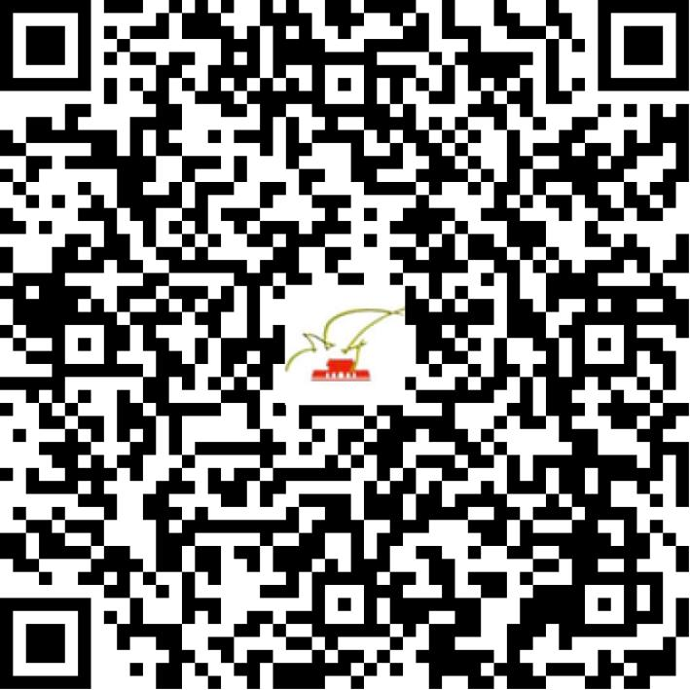

京演（机构Ａ）〔2021〕2347号

2021 | 年 | 02 | 月 | 20 | 日

名 称 | 正东音乐娱乐咨询（北京）有限公司
住 所 | 北京市朝阳区光华路9号3号楼8层801B单元
法定代表人 | 张松辉
主要负责人
类 型 | 有限责任公司
单位类别 | 演出经纪机构（港、澳与国内合资、合作）
使用面积
首次发证日期 | 2021年02月20日
有效期 | 2023年02月19日
经营范围 | 经营演出及经纪业务
发证机关
编号
许可证有效期届满前30日内办理延续，有效期届满未延续的将依法予以注销。

